2024亚洲时尚（**越南**）展AF**-VN**招展函

1. **展会基本信息**
2. 展会名称：亚洲时尚（越南）展Asia Fashion (Vietnam) Show
3. 展会日期：2024年12月05日-12月07日
4. 展会地点：越南胡志明市SKY EXPO国际展览中心 A3-A4-A5

（Vietnam SKY EXPO International Exhibition & Convention Center A3-A4-A5）

1. 展览面积：5760㎡
2. 举办周期：一年一届
3. 展品范围：箱包皮具、鞋履、纺织服装、时尚配饰、皮革面辅料、美容美发、个人护理等时尚产业上下游
4. 参展对象：来自全球的箱包皮具、鞋履、纺织服装、时尚配饰、皮革面辅料、美容美发、个人护理工厂、进出口公司、品牌、商超、协会等
5. **展区划分**

|  |  |
| --- | --- |
| **打造B2B时尚产业链专业展会，是东南亚最具规模、最专业的时尚展之一** | |
| 箱包皮具展区 | 女包：休闲女包/手提包/单肩包/双肩包/斜挎包/钱包等  男包：背包/运动包/商务包/公文包/电脑包等  功能性包：拉杆箱/妈咪包/化妆包（箱）/登山包/购物袋/摄影包/乐器包等 |
| 皮革面辅料展区 | 皮革：天然皮革/人造革(PU，PVC，半PU)/箱包革/服装革/鞋面革/其他新型环保材料等  辅料：拉链/扣/钉/拉杆/角轮/锁具/五金配件等  纺织面料：纱线/服装面料等 |
| 鞋履配饰区 | 女鞋：跟鞋/单鞋/凉鞋/拖鞋/运动鞋/休闲鞋等  男鞋：凉鞋/拖鞋/运动鞋/皮鞋/休闲鞋等  其余：童鞋/雨靴/安全鞋等  配饰：帽子/手套/围巾/袜子/眼镜/首饰等 |
| 服装展区 | 成人服装：女式上衣/女士下装/男士上衣/男士下装/外套等  童装：婴儿服/幼儿装/儿童装/少年装等  内衣泳衣：女士内衣裤/男士内衣裤/泳衣等  其他服装：西装/礼服/家居服/雨衣/工装/防晒衣/运动服等 |
| 美容个护展区 | 护肤品：洁面产品/爽肤水/精华素/眼霜/面膜等  彩妆品：粉底/遮瑕膏/腮红/口号/眼影/睫毛膏等  护发产品：洗发水/护发素/发膜/发油等  沐浴用品：沐浴露/香皂/磨砂膏等  美容仪器：洁面仪/按摩仪等 |

1. **展会背景**

RCEP自贸区尤其东南亚地区在过去几年里一直是全球最令人瞩目的市场之一。其庞大的人口、不断增长的中产阶级以及经济繁荣正在推动消费者的购买力和时尚需求。特别是印度尼西亚、越南、泰国、马来西亚、新加坡等国家的城市化程度不断提高，也刺激了更多的消费者对时尚品牌和设计的需求，为国际时尚市场提供了巨大的机会。越南时尚市场开发潜力巨大：

1. **中越经贸关系密切：**中国的“一带一路”倡议与越南的“两廊一圈”战略相契合，促进了两国经贸合作。中国作为越南最大的贸易伙伴，与东盟的合作日益深化。这种紧密的合作源于双方的共同发展需求和企业在区域开放市场中抓住的机遇。
2. **越南将中国视为重要的进口市场之一：**越南是中国在东盟第一大贸易伙伴、第一大出口市场和第二大进口来源国。2022年，越南的总进口额达到3606亿美元，其中来自中国的进口额占了近33%，约1178.7亿美元。
3. **人口红利与消费潜力：**越南的人口年龄结构相对年轻，约69%的人口年龄在15-64岁之间，中位年龄为31岁。这使得越南正处于人口红利期，年轻人口的充足使其消费市场潜力巨大。
4. **消费趋势的崛起：**越南正逐渐迈入人均GDP达到约3700美元的消费爆发阶段，这被视为地区消费发展的黄金时期。越南社交媒体的普及率高达73.7%，超过全球平均水平，年轻一代对电商、短视频购物和直播购物持开放态度。
5. **线上经济的兴起：**2022年上半年，越南跃升为东南亚第二大电商市场，预计到2025年，其电商市场规模将达到390亿美元。在越南，时尚美妆、电子产品、家具类产品最受欢迎，这为时尚产业的发展提供了坚实基础。
6. **时尚产业的繁荣：**越南的时尚产业正在蓬勃发展，将传统工艺与创新设计相结合，为亚洲时尚展带来更多机会和创意。这场展览将成为连接越南和亚洲时尚业的纽带，激发合作与共同发展的火花。
7. **RCEP政策的助力：**2022年1月1日，《区域全面经济伙伴关系协定》（RCEP）正式生效，90%以上的货物贸易将实现零关税。该协定是亚太地区规模最大、最重要的自由贸易协定，将涵盖世界近一半人口和近三分之一贸易量，为中越双方带来的发展机遇。

为了适应越南及东南亚市场对箱包等时尚产品不断增长的需求，同时基于目前越南尚未有专业的箱包及时尚展，组委会决定在每年的12月举办亚洲时尚（越南）展Asia Fashion (Vietnam) Show，全力打造亚洲规模最大、最著名的箱包皮具、皮革面辅料、鞋服材料、时尚礼品、美容美发等时尚产业上下游B2B专业展会。

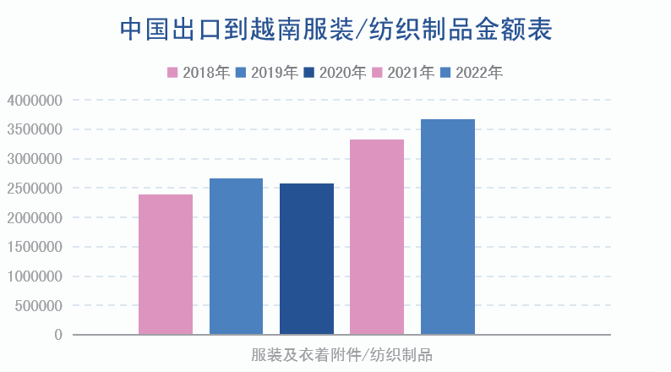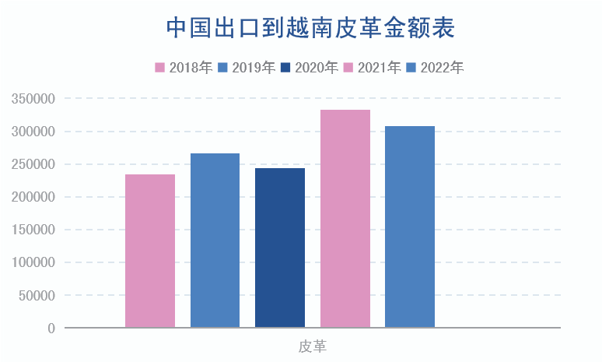

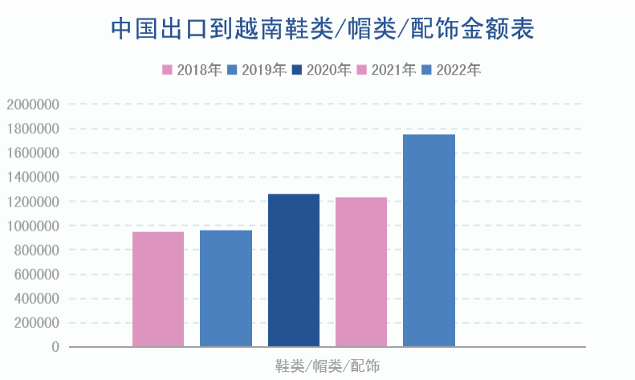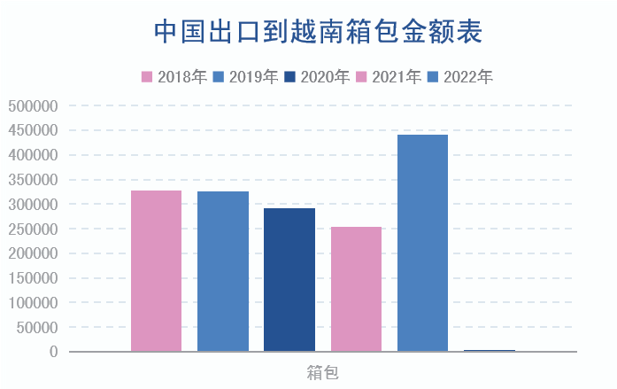

数据来源：中华人民共和国海关总署

1. **展会亮点**
2. **时尚产业领域高质多元产品展示：**展会集结了各类时尚产品，从箱包、鞋类、服饰到皮革面辅料，涵盖时尚产业链的上下游，为观众带来全方位的时尚体验，在这里您的产品能得到更多专业人士的关注，品牌出海指日可待。
3. **聚焦国际专业人士，提供专业平台：**展会吸引全球最具影响力的时尚品牌、设计师、制造商和买家参与，助推了行业合作与发展，在这里您可以与更多行业内的专业人士交流、合作和商业洽谈。
4. **商机拓展：**我们打造时尚产业链的B2B专业展会，为您提供与潜在合作伙伴和客户互动的机会，促进业务合作和发展。本次展会邀约专业观众超5000名，覆盖超40个国家地区，来自时尚品牌、批发商、进出口公司、制造商、商超百货等专业领域采购商，总有属于您的商机。
5. **最新时尚动态：**展会现场将展示最新的创新趋势，包括新材料、设计理念、制造技术等，引领亚洲时尚产业的未来发展方向。
6. **跨国时尚文化交流；**展会将成为亚洲各国时尚文化的交流平台，通过展示不同国家的设计风格和文化元素，促进跨文化的交流与启发。

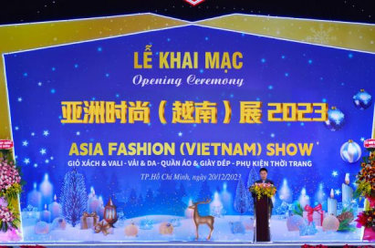 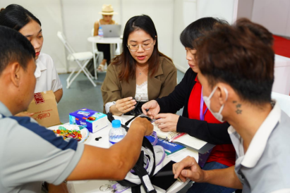 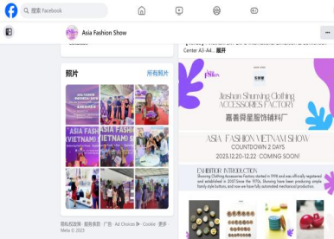

2023AF越南展开幕式

领导讲话庆展会盛大开幕

全矩阵海内外推广

吸引人流抵达现场

贸易配对

助力展商和买家精准对接

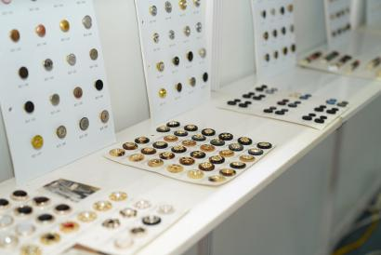 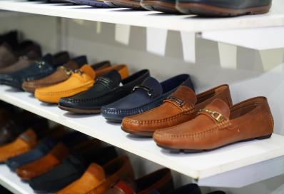 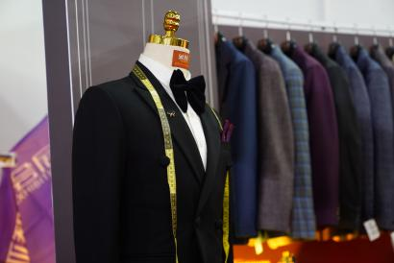

2023AF越南展聚焦时尚产业上下游

1. **展会平面图**

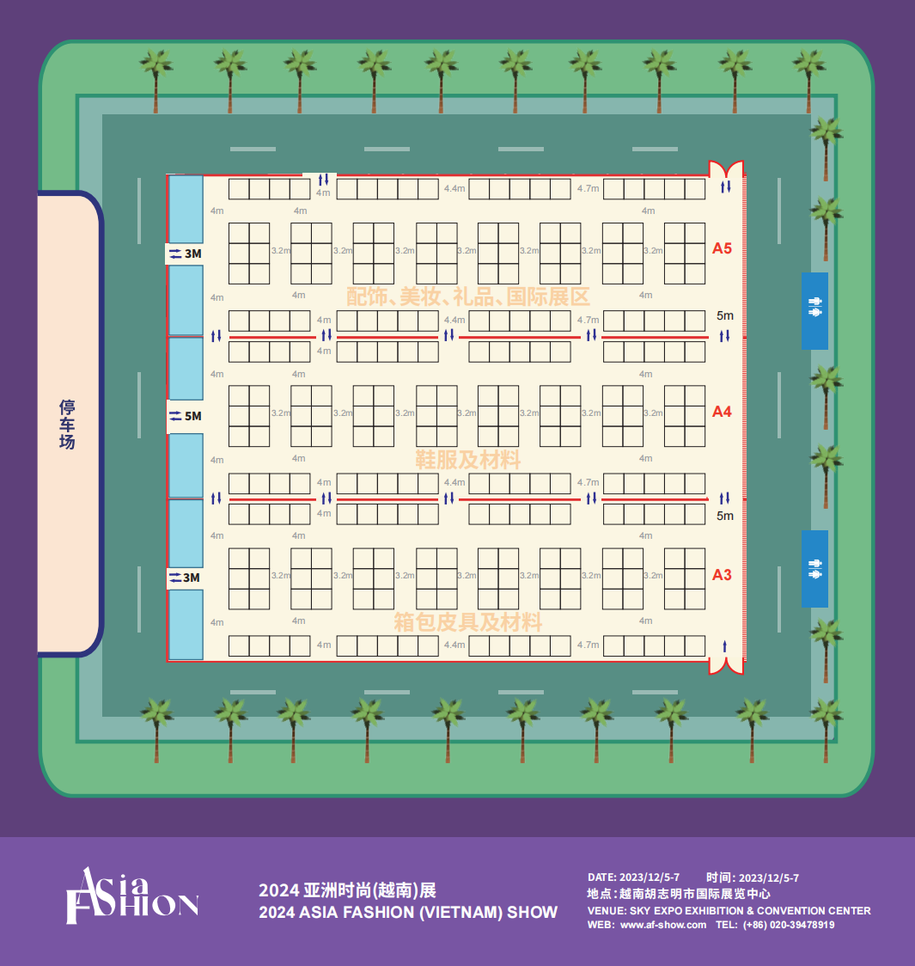

1. **展会费用**

|  |  |  |
| --- | --- | --- |
| **项目名称** | **展位费用** | **说明** |
| 光地展位费用 | ¥3000元/1㎡ | 1平方米为单位,18平米起订;空地展位，无基本配置 |
| 标准展位费用 | ¥35800元/9㎡ | 每9㎡计为1个标准展位 |
| 双面开口费用 | ¥2000元/企业 | 双开口展位有限，先到先得 |
| 组织报名费用 | ¥2000元/企业 | 进馆证（参展商证）、会刊目录等费用 |
| 行程人员费用 | ¥13800元/人次 | 国际段往返机票、酒店、境外交通费、餐饮费、市场考察、专业司机导游、小费、行程礼包、领队服务等境外行程费用(不含签证费用） |
| 人员签证费用 | ¥700元/人/次 | 不办理不收取 |

1. **主办方简介**

广东琦亚展览有限公司（简称：琦亚智能会展）成立于2014年，是聚焦全球时尚产业链，集会展策划、组织、推广、运营于一体的大型展览机构。

琦亚智能会展聚焦时尚产业、以数智化贸易服务为核心，以市场需求为导向，打造**亚洲时尚展品牌系列展**、**国际时尚数字云展**、**数字播贸通Patrichoor贸易服务平台**等品牌服务产品，“双线并进”为中国时尚品牌企业及境外专业采购商拓展市场、智能化匹配产业资源等提供量身定制方案。

成立至今，琦亚展览取得扎实的经营业绩，**聚集国内各大时尚基地100,000+供应商资源，触达全球40个国家，沉淀累计4,000,000+精准海外采购商资源，实现贸易撮合80,000+次**，整合多元化渠道，致力于赋能买卖双方促成贸易订单与机会。

琦亚智能会展始终践行“聚焦全球时尚，数智化赋能跨境贸易”使命，砥砺前行，在国家政策大方向引领下，在市场导向下，不断深化会展贸易服务，推动全球时尚产业高质发展，助力全球供采联系，致力于打造全球时尚产业链贸易服务第一品牌。

1. **亚洲时尚展系列介绍**

亚洲地区正逐渐崭露时尚界的独特魅力，成为全球时尚的重要力量。亚洲的文化底蕴、强大的生产能力、巨大的市场规模、可持续时尚、数字化领先地位和不断增强的文化影响力共同推动着亚洲时尚的崛起。为了推广精致时尚品牌，树立独特的亚洲时尚形象，并进一步扩大亚洲地区时尚制造产业企业和品牌在全球的影响力，广东琦亚展览有限公司荣幸推出备受期待的亚洲时尚展系列，简称为“AF”。

亚洲时尚展专注于构建时尚产业链的B2B专业展会，聚焦箱包、鞋类、服装、配饰、皮革面辅料、美容个护等上下游产业，致力于**打造亚洲最大、最专业的时尚B2B展会**。亚洲时尚展吸引了全球最具影响力的时尚品牌、设计师、制造商和买家，为亚洲时尚提供一个展示创新、探索趋势和拓展商机的专业舞台。

**亚洲时尚展系列已落地泰国曼谷、越南胡志明、印度尼西亚雅加达，将计划继续拓展俄罗斯、马来西亚等全球市场**。这场不可错过的亚洲时尚盛会已经点亮日程，展会将共聚时尚产业力量，为您筑起探讨创新时尚未来的盛大平台。

|  |  |  |  |
| --- | --- | --- | --- |
| **亚洲时尚展系类展预告**  **Asia Fashion Show Schedule Preview** | | | |
| **展会名称** | **展会时间** | **展会地点** | **展出面积** |
| 2024亚洲时尚（泰国）展 | 2024.07.18-07.20 | 泰国曼谷国际贸易与会议展览中心（BITEC）100-101号馆 | 12080㎡ |
| 2024亚洲时尚（印尼）展 | 2024.08.22-08.24 | 雅加达国际展览中心  （JIE EXPO）A1-A2-A3 | 8,295㎡ |
| 2024亚洲时尚（越南）展 | 2024.12.05-12.07 | 越南胡志明市  SKY EXPO展览与会议中心A3-A4-A5号馆 | 5760㎡ |
| 亚洲时尚展将继续拓展全球，敬请期待！ | | | |

欢迎持续继续关注亚洲时尚展最新动态。

汇聚时尚力量 探索创新未来

**展会咨询：**

广东琦亚展览有限公司

广州总部：广东省广州市花都区狮岭镇联润四街54号

东莞分公司：东莞市南城街道第一国际百安中心A座807

浙江分公司：浙江省嘉兴市经开区富悦写字楼1107室

河北分公司：保定市白沟新城勤政路89号盛世之星创业孵化基地301室

联系电话：（+86）020-39478919

联系邮箱：[marketing@chfair.com](mailto:marketing@chfair.com)

官方网址：[www.af-show.com](http://www.af-show.com)

微信号展会咨询

微信视频号

@AF亚洲时尚展

微信公众号

@琦亚智能会展



## 附件：往届亚洲时尚展回顾

**一、2023亚洲时尚（泰国）展**

**（一）基本简介**

2023年7月13日至15日，亚洲时尚（泰国）展在泰国曼谷国际贸易与展览中心（Bangkok International Trade and Exhibition Centre）盛大举行。这场备受期待的B2B时尚产业盛事，汇集了来自亚洲各地的最新潮流趋势，展出涵盖箱包皮具、鞋履配饰、服装纺织、皮革辅料等时尚领域的精彩展品。作为一个汇聚了全球顶尖时尚供应商和采购商的盛宴，亚洲时尚展堪称全球时尚行业的重要盛会之一。

本届展会得到中国轻工工艺品进出口商会、广东省商务厅、中国国际贸易促进委员会广州市委员会、东莞市商务局、广东会展组展企业协会、河北白沟政府、浙江平湖政府、广州市花都区科技工业商务和信息化局、中国国际贸易促进委员会广州市花都区委员会、广州市花都区狮岭镇人民政府、花都区狮岭皮革皮具产业研究中心有限公司、狮岭镇皮革皮具商会、白云皮具企业促进会、宁波皮革协会、嘉兴贸促会、嘉兴皮革协会、广州市花都区五金制品协会、东莞五金协会、泰国会议展览局、泰国服装制造商协会、泰国零售商协会、越南中国商会胡志明分会、印度尼西亚零售企业家协会、马来西亚纺织品制造商协会等部门与机构的大力支持。

**（二）展会数据显示**

**该展会已列入2023广东省商务厅“粤贸全球”重点项目、广东省广州市重点境外展会、广东省东莞市重点境外展会、浙江省嘉兴市商务局重点境外展会。**

整个展会历时三天，**累积成交达1.0843亿美元，意向成交3.7亿美元**，共计参展企业223家，其中广东省156家，其中广州市137家，花都区119家，狮岭镇106家，白云区18家，越秀集团中港皮具城10家，其中河北省白沟，浙江平湖，安徽省，湖南邵阳等共计53家；其中来自越南，印尼，马来西亚，泰国等国际参展企业14家，共计展出面积达6680平方米。

**展会吸引了专业买家达4823名，共计观众达8961名**，覆盖30余个国家及地区，其中泰国本土采购商7623人，马来西亚229人，印尼163人，越南92人，还有来自伊拉克，柬埔寨，孟加拉，新加坡伊朗，日本，欧洲，美洲等地区共计854人。

此外，展会现场还吸引了十余个商协会及买家代表团，其中包括**马来西亚-中华总商会、泰国服装制造商协会、泰国零售商协会、印度尼西亚零售企业家协会、印度尼西亚鞋类协会、印度尼西亚鞋类协会、马来西亚礼品及赠品协会、马来西亚针织厂商会、马来西亚纺织品制造商协会、越南中国商会胡志明分会等商协会**，专业买家代表有全球箱包品牌**SAMSONITE新秀丽泰国分部**，全球知名男士品牌**PLAY BOY**，泰国最大时尚零售集团**JASPAL GROUP**，泰国知名箱包品牌**LYN**，印尼知名时尚品牌**GOSH**，荷兰时尚品牌**RINO&PELLE**，泰国大型礼品公司**JAP**等买家代表前往亚洲时尚（泰国）展参观交流，并表示在本次展会中找到了更多的潜在产品和潜在供应商，收获颇丰。

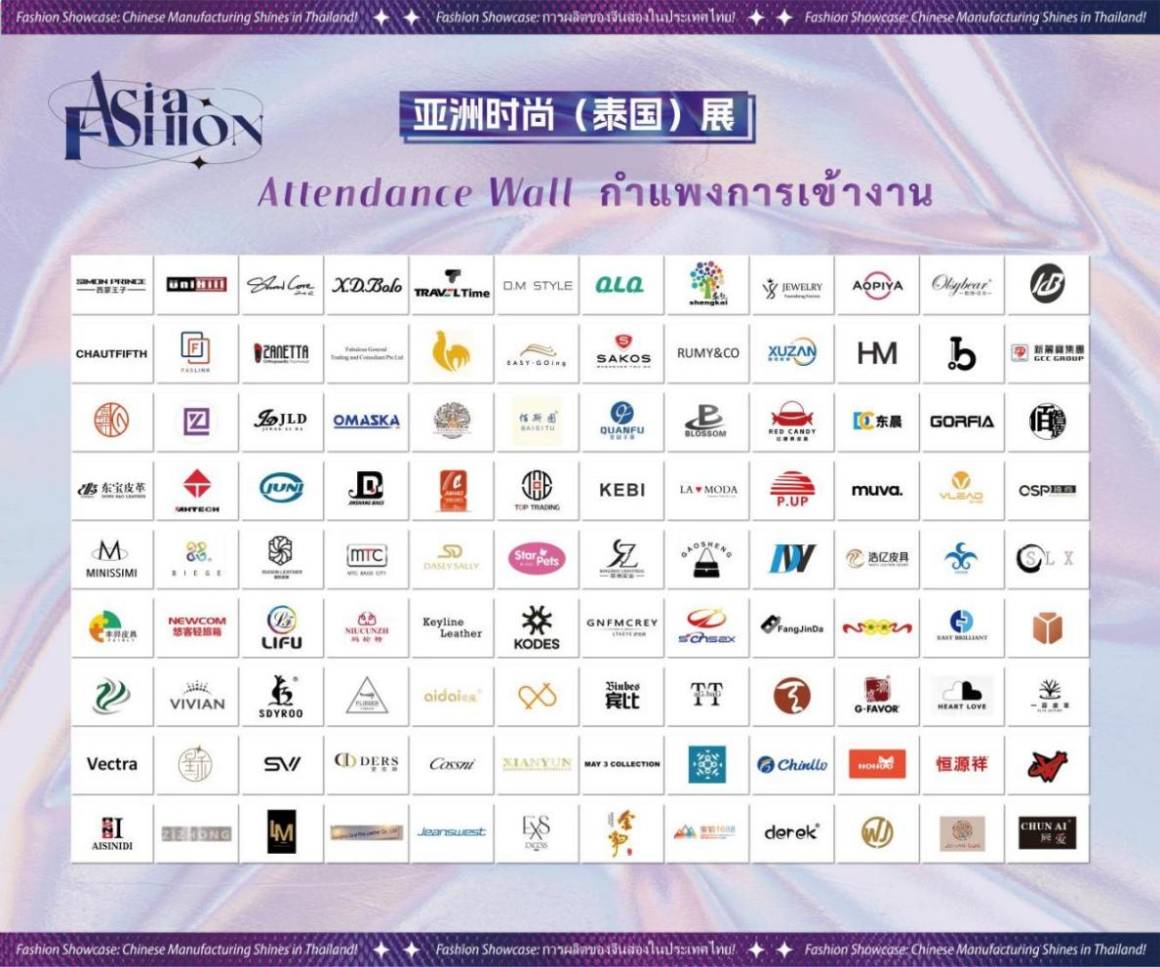

2023AF泰国展部分参展代表展示

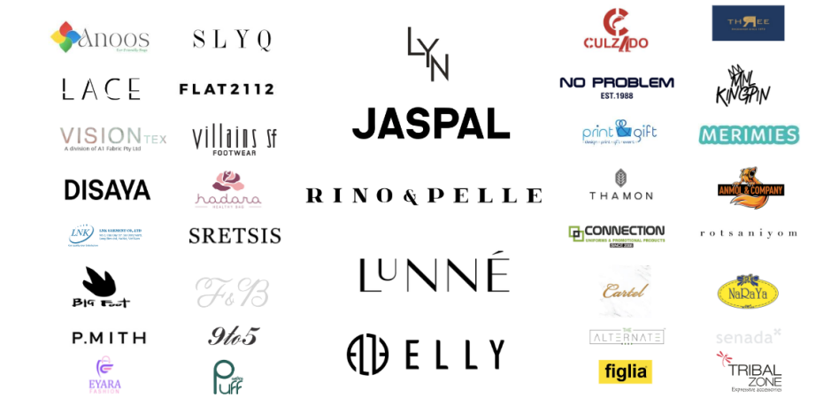

2023AF泰国展部分买家代表展示

**（三）展会亮点展示**

1. **高度专业的时尚展会：**本次展会汇聚了全球时尚行业顶尖供应商和采购商，共计223家参展企业，8961名观众，4823名专业买家。买家和展商均来自相关领域，展示了专业程度之高。此外，全球商协会及全球专业买家代表也应邀参与，进一步提升了展会的专业性。

2. **丰富多彩的活动：**展会活动丰富多样，包括大咖聚集的开幕式、助推品牌出海的亚洲时尚品牌秀、亚洲时尚设计杯活动、“对话RCEP·时尚产业高质量发展”专家论坛、中国皮具之都推介会、国际商协会推介会等，引起了广泛关注。还有“亚洲时尚（越南）展”启动仪式、数字播贸通Patrichoor发布会等吸引人的活动，为展会增添了亮点。

3. **全球线上线下推广：**为了提高亚洲时尚展参与者效益，展会采取了全球线上线下全线推广策略，投入大量推广费用，确保展会流量及曝光。通过与泰国最大商超集团CENTRAL GROUP合作于曼谷13个大型商超分点及70余处LED屏线下宣传展示，曝光50,300,000+人次，全球最大流量海外社媒FACEBOOK、最火视频平台TIKTOK、海外版小红书INSTAGRAM等平台推流曝光472,000,000+人次，展会获得了广泛的曝光。此外，《琦亚·皮》的地推曝光3,200,000+人次，也为展会的知名度提升做出了突出贡献。

4. **品牌展形象深入人心：**展会以梦幻紫为主题色调，展示了时尚、创新和潮流。亚洲时尚展LOGO点缀在整个展会的设计中，带动了最新潮流。特别设置了网红打卡点，吸引了大量当地人前来参观打卡，增加了展会的趣味性。其中展会展商特装展位尤为突出，展会超30个特装展位，展商通过设计品牌特装展位，塑造品牌形象，吸引大量观众前往驻足打卡，充分展现了亚洲时尚。

**5. 结合时代潮流，创新办展方式：** 为了切合时代潮流，本次展会特邀了当地网红明星前往现场，为亚洲时尚品牌宣传出海提供了有力支持，推动了企业品牌的国际化。网红明星效益为展商加强了当地品牌宣传展示，新秀集团旗下悠客箱包参展代表表示得益于主办邀约的网红明星宣传，其品牌产品在展会最后一天迅速售空。

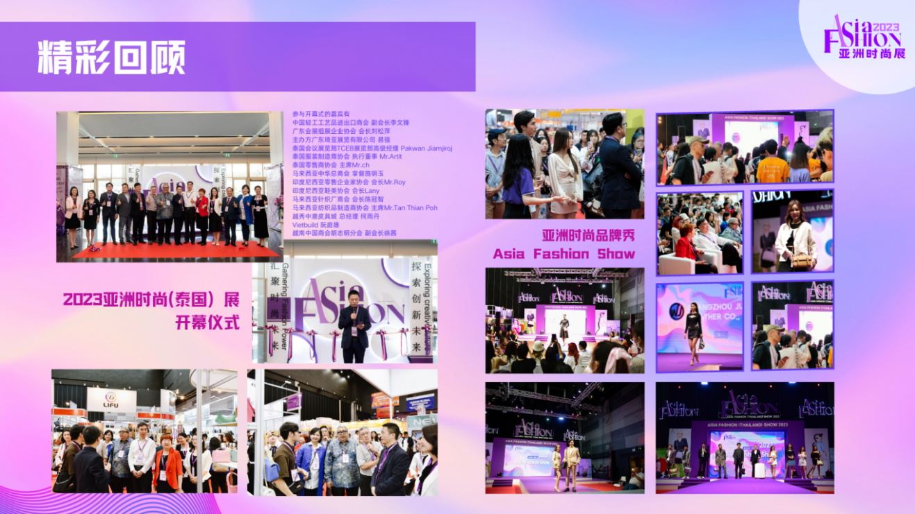

2023AF泰国展现场活动精彩展示

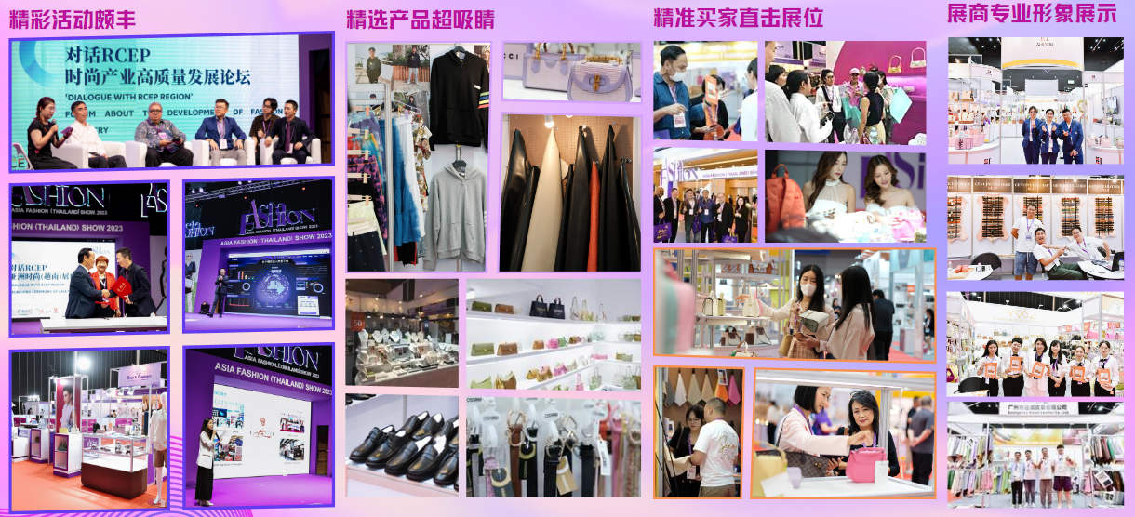

2023AF泰国展现场风采展示

**（四）展后反馈**

通过观众调查和参展商反馈，我们得知本次展会的**参展商满意度达到了81％**，展商们对本届展会表示了高度的满意。他们认为展会组织得井井有条，交流平台丰富，对于推广品牌和产品起到了积极的作用。

同时，在参展商中，**有79％的展商表示有意向预定下届展会的展位**。这反映了他们对本次展会业务成果的认可，以及对未来继续参与亚洲时尚（泰国）展的意愿。展商们普遍认为这是一个值得投资和参与的展会，对他们的业务发展具有重要的推动作用。

以下为部分展商反馈展示，详情可关注亚洲时尚展微信视频号：AF亚洲时尚展

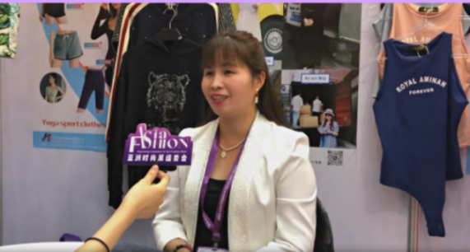**广州佳楠服饰有限公司：**感谢琦亚展览公司为广州佳楠服饰有限公司在这次展会中提供的巨大支持与鼓励！琦亚的团队成员们对我们呵护备至，提供的服务简直无可挑剔，实在让我们感激不尽！这次展会，我们从琦亚身上学到了很多宝贵的经验，同时也结识了近三十位来自世界各地的潜在客户，其中泰国本土客户占了70%，还有来自巴西、马来西亚、韩国、日本等地，真是让我们惊喜连连，意想不到的收获！

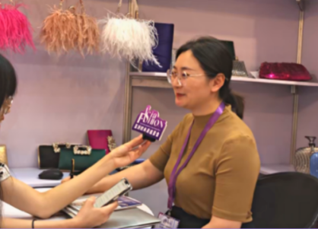**广州星禾皮具有限公司：**首先，我们非常期待这次首次进军东南亚市场的展会！在前两天的展会中，我们的团队感受到了极大的兴奋与期待。令我们欣喜的是，许多泰国本土品牌对我们的产品表现出浓厚兴趣，名片早已派送一空。展会期间，参展商和客户都展现出专业与优质，这令我们深感满意与振奋。展会成果证明东南亚市场拥有巨大潜力，我们对未来在这个地区的发展信心满满。

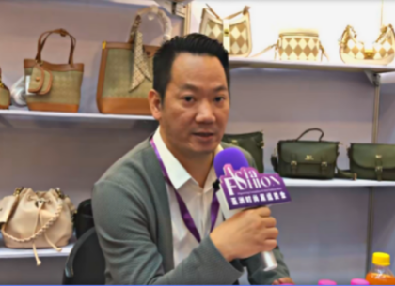**广州红糖果皮具有限公司：**初次来到泰国参展，我们深深感受到泰国展会的人流量非常庞大，尤其来自周边国家如缅甸、柬埔寨、澳大利亚、突尼斯等的客流更是让我们印象深刻。这次展会让我们对泰国市场充满信心，我们深知泰国市场潜力巨大。因此，我们决心针对性地开发适合该市场的产品，满足当地消费者的需求。感谢琦亚在这次展会中的全力支持，为我们创造了宝贵的商机与合作机会。未来，我们期待继续与琦亚携手，共同拓展东南亚市场！

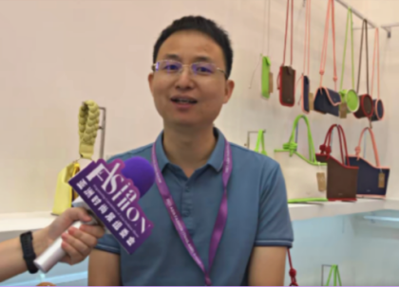

**广州市宏叶皮业有限公司：**感谢琦亚为我们提供这个绝佳平台，让我们有幸来到泰国参加展会。一开始，我们并未抱太大的期望，因为客流量相对较少，但却非常高质。令人欣喜的是，我们与许多真诚有意向的客户建立了联系。为了更好地维护这些宝贵合作，我们将继续保持联络。展会现场，我们也毫不犹豫地预定了下一届亚洲时尚展的展位，期待着继续参与并期盼琦亚能够不断吸引更多来自不同地区的优质买家前来。

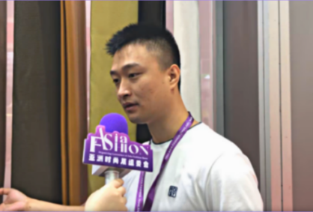

**广州市宝铂皮革有限公司：**这次展会对我们公司来说，真的是收获满满！来访的客人络绎不绝，数量之多让我们感到非常欣慰。更令人振奋的是，我们已经与一些客户展开了合作对接，并且后续将继续跟进。感谢这次展会给予我们如此宝贵的机遇，为我们开辟了新的商机和合作渠道，让我们对未来充满信心！

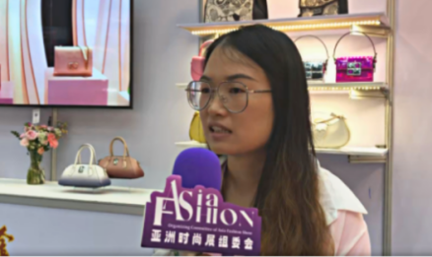

**广州金豹皮具有限公司：**我觉得这次展会非常好！我们通过展会深入了解了许多来自此地区的潜在客户信息，同时也得到了众多对我们产品的高度赞扬。因此，我们非常愿意为亚洲时尚（泰国）展提升知名度，期待这个展会能够为我们带来更多目标客户。我们将全情投入，呈现最优质的产品！让我们一同努力，为时尚产业的繁荣贡献一份力量！

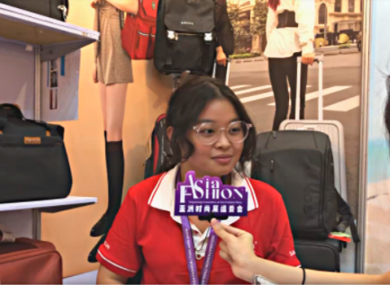**越南箱包品牌SAKOS：**在这个展会上，我们发现了许多独特的产品，正是这些特别之处让我们看到了产品走向国际化的可能性。展会期间，我们得到了很多客户的青睐，新的订单接踵而至，这让我们感到无比高兴与振奋。我们深信，这次展会为我们开拓了亚洲市场，为我们的产品在国际舞台上拓展影响力提供了巨大机遇。感谢这个展会给予我们如此宝贵的机会，让我们结识了众多潜在客户。对我们而言，这是一个难得的时机，我们必将充分利用这个机会，继续发展壮大我们的品牌。

**二、2023亚洲时尚（越南）展**

1. **基本简介**

2023年12月20日至22日，亚洲时尚（越南）展在越南胡志明市SKY EXPO国际展览中心（Vietnam SKY EXPO International Exhibition & Convention Center）盛大举办，展品涵盖箱包皮具、鞋履配饰、服装纺织、皮革面辅料等时尚领域，是一场高度专业精准的时尚盛宴。

本届展会得到中国轻工工艺品进出口商会、广东省商务厅、中国国际贸易促进委员会广州市委员会、东莞市商务局、嘉兴市商务局、温州市商务局、广州市花都区科技工业商务和信息化局、中国国际贸易促进委员会广州市花都区委员会、广州市花都区狮岭镇人民政府、中国狮岭皮革皮具产业研究中心有限公司、中国轻工工艺品进出口商会、花都狮岭皮革皮具商会、广州市花都区五金制品协会、广州市白云区皮具产业促进会、广州市白云区龙归街商会、东莞市五金饰品行业协会、宁波市皮革行业协会、海宁市皮革行业协会、温州市外贸企业协会、福建省箱包及伞出口基地商会、越南中国商会胡志明市分会、越南中国商会广东企业联合会、马来西亚-中国总商会、越南皮革、鞋类与箱包协会 LEFASO、印度尼西亚零售企业家协会 APRINDO、亚太零售企业家协会 FAPRA、印度尼西亚鞋类协会 APRSINDO、泰国服装制造商协会 TGMA、马来西亚针织厂商会 MKMA、马来西亚礼品与赠品商会 MGPA、马来西亚纺织品制造商协会 MTMA、东盟连锁加盟企业协会 ARFF等部门与机构的大力支持。

1. **展会成果显示**

**该展会已列入2023广东省商务厅“粤贸全球”重点项目、广东省广州市重点境外展会、广东省东莞市重点境外展会、浙江省嘉兴市商务局重点境外展会。**

本次展会由中国广东琦亚展览有限公司主办，并得到了越南中国商会胡志明分会、越南胡志明市鞋子协会的大力支持，吸引了来自中国、越南、新加坡等国内外100多家时尚企业参展，**现场专业观众超过4400人**，**意向成交额达4680万美金**。

越南展占地面积超5000平方米，展品涵盖了时尚女包、休闲男包、行李箱、男女装、西装、男女鞋、皮革辅料、五金配件、纺织面料等，吸引众多买家参观洽谈。展商包括中国的知名企业：轩尼小熊 Henny Bear、广州市玛茜特皮具有限公司、广州市瑞洲皮具有限公司、广州市艾丝妮迪贸易有限公司、广州宝铂皮革有限公司、广州市宏叶皮业有限公司、广州市轩翔贸易有限公司 Travel Time、广州添辉五金制品有限公司、中山市三乡镇金杰鞋材厂。更特别的是，本次亚洲时尚（越南）展深度国际化，国际展区展位超45个，除有新加坡企业 FABULOUS GENERAL TRADIN 外，更是邀请不少越南当地企业参与其中，例如 Cty TNHH TM Thế Giới Da, Cty TNHH PT - TM Tuyết Hạnh, Hộ kinh doanh VNFIT、Cty TNHH Giày Triệu Phong、Cty TNHH TM DV Thuận Tuấn、CÔNG TY TNHH SẢN PHẨM DỆT 333 VIỆT NAM、CÔNG TYTNHH TREND TEXTILE VIỆT NAM 等。各展商通过对摊位的独特布置和对产品的展示，向观众呈现了丰富的时尚资源，突出了专业化、品牌化、个性化和创新化的新风尚。

**（三）展后反馈**

**广州宝铂皮革有限公司：**本次参展有谈到一些意向客户，非常感谢琦亚提供给我们这次机会，这次交流到的客户大多是越南本地的一些品牌工厂，因为我司是做服装原材料的，这一块当地可能对这方面需求比较大。目前对接了客户，后续可能会去上门拜访。

**广州添辉五金有限公司：**这是我司第一次参加亚洲时尚展，我们还是很高兴能够参展的，也借此机会接触、认识许多来自不同国家的客户和朋友，并且在展会过程中我们能去越南当地有一些真实体验，我们很有意向继续参与明年的展会。

**广州玛特时尚皮具有限公司：**能外出到越南参展体验非常不一样，参加海外展能真实体会到越南当地市场情况，并且在这边我也接触到许多意向客户，我们这次带来的产品也非常符合当地市场，这次参展很有收获。

**中山市三乡镇金杰鞋材厂：**非常感谢琦亚这个平台，让我有机会接触到越南当地的市场与买家，越南当地市场的产品与我们还是非常符合的，也非常希望能继续跟着琦亚这个平台开拓东南亚市场。

**印度买家 House of amoda：**本次展会现场与展商相谈甚欢，互相都非常有合作兴趣。转了一圈认识了许多来自中国和越南的参展商，而且我们上午10点才来，现在已经3点了我们才参观了两家公司的摊位，说明每个展商都有很棒的产品能够吸引我们。这个展会是专业行业人士聚集的地方，能够了解到许多工厂，很推荐大家都来亚洲时尚（越南）展。

**菲律宾买家 Cristina Ferarenn：**我们一直在寻找纺织展商，并且在目前接触的展商那已经看到许多创新且有趣的纺织产品，这也是为什么我在两个摊位上花费一天的时间。当然我们也还非常期待参观其他的展商，期待他们的精彩产品，还有成品没有参观，明天还会继续过来。

**越南本土品牌 Ceelyn：**本次展会看到琳琅满目的产品，我们来到也非常有收获，在这里能够找到我们想要的产品，非常开心能够来到本次展会参观。